- Автор: Филатова Светлана Викторовна, учитель, ГБОУ Центр образования № 1858, г. Москва
- Класс: 1
- Название программы внеурочной деятельности, по которой проводится занятие: «Культура речи»
- Тема занятия: «Творчество Корнея Ивановича Чуковского»
- Тип занятия: обобщающее
- Форма проведения занятия: викторина, творческий проект
- Цели и задачи:
предметные: обобщить знания детей о творчестве К.И. Чуковского, расширить кругозор;
метапредметные : способствовать овладению способностью принимать и сохранять цели и задачи деятельности; формировать умение планировать, контролировать и оценивать учебные действия; формировать и развивать навыки сочинительства;
личностные: воспитывать интерес к художественной литературе; развивать навыки конструктивного сотрудничества со сверстниками и взрослыми.
- Формы работы учащихся: групповая, индивидуальная, фронтальная
- Оборудование: карточки для парной и/или групповой работы; презентация
10. Ход и организация занятия:

Этапы занятия | Задачи этапа | Визуальный ряд | Деятельность учителя | Деятельность учащихся | ФормируемыеУУД
Мотивация  к деятель-ности  Актуализа-ция знаний  Знакомство с фактами из жизни писателя  Работа с произведениями К.И. Чуковского  Сочинительство (творческий проект) | Создать эмоциональный настрой; способствовать формированию ценностных ориентаций  Подвести учащихся к раскрытию темы занятия  Организовать познавательную деятельность по поиску и выделению необходимой информации  Организовать деятельность учащихся по закреплению знаний в рамках темы, содействовать развитию умений определять название и жанр произведения.  Создать условия для проявления творческого потенциала в рамках группового и индивидуального сочинительства | См. презентацию | Здравствуйте, ребята!  Начать наше занятие я предлагаю словами поэта и философа Ральфа Эмерсона: «Способность видеть чудеса в обыкновенном – неизменный признак мудрости».  Какие замечательные слова! Как вы их понимаете?  А что для каждого из вас означают слова чудо, чудесный, чудеса? А мудрость?  Молодцы! Для меня эти слова характеризуют мудрого человека, который в своих произведениях рассказывает о чудесах. Кто же этот мудрец?  Посмотрите на выставку. Рассмотрите обложки книг. Что объединяет все эти книги?  Верно. Это книги, автором которых является К. И. Чуковский. Как вы догадались, именно ему и его произведениям будет посвящёно наше занятие.  Что вы можете рассказать об этом человеке? Что-то может быть уже знаете?  Тогда давайте расширим свой кругозор и найдём нужную информацию на листочках, которые лежат у вас на столах Но сделать это не так-то просто. Среди нескольких предложений, которые вы сейчас прочитаете, лишь 1 содержит нужную информацию. Прочитайте и выберите, чтобы всем рассказать.  Работа в группах  Каждая группа получает лист с заданием. Группа выбирает одного человека.  6 человек выходят к доске и встают в том порядке, как указано на листке с заданием.  Каждый информирует класс, о чём узнала группа,  в итоге получается законченный рассказ.  Предлагаю следующие задания для работы в группе:  - Как быстро пролетело лето. Корней Иванович Чуковский родился 31 марта 1882 года. На столе лежат книги, пенал, много тетрадей, краски.  - Ярко светит солнышко. Сергей Михалков написал много стихов для детей. Настоящее имя писателя Корнейчуков Николай Васильевич, а Корней Иванович Чуковский – его псевдоним.  - Жёлтый листочек упал с берёзки. Подлежащее и сказуемое – грамматическая основа предложения. Писатель родился в Санкт-Петербурге.  - Художник рисует осенние листья. Детство он провёл в городе Одесса. Иван Шишкин – великий русский художник.  - Где цветок, там и медок. Не одежда красит человека, а добрые дела. Корней Иванович хорошо знал английский язык.  - Москва – столица нашей Родины. Долгие годы Чуковский жил и работал в Переделкино. Предложение состоит из слов.  Все ли слова в рассказе вам знакомы? Что означает слово псевдоним?  Просмотр фильма об экскурсии  в музей К.И. Чуковского в Переделкино  Со многими произведениями для детей К.И.Чуковского вы знакомы уже давно. Попробуйте, переставив буквы, прочитать название некоторых сказок .  Молодцы! А знаете ли вы, что именно со сказки «Крокодил» всё и началось. Однажды К.И. с семьёй возвращался с дачи, и в дороге заболел его сын Коля. Чтобы его как-то отвлечь К.И. под стук колёс произнёс «Жил да был крокодил, он по улицам ходил…» Так и родилось его первое стихотворение.  Есть и другие сказки, которые Чуковский писал сначала для своих детей, а уж потом их печатали, и с новыми героями знакомились все дети бывшего Советского Союза. Вот как об этом вспоминает сам Корней Иванович: «Однажды, работая в своём кабинете, я услышал громкий плач. Это плакала моя младшая дочь. Она ревела в три ручья, бурно выражая своё нежелание мыться. Я вышел из кабинета, взял девочку на руки и совершенно неожиданно для себя тихо сказал:  “Надо, надо умываться  По утрам и вечерам,  А нечистым трубочистам  Стыд и срам,  Стыд и срам”  Кто узнал сказку? Вот после такого случая появился на свет «Мойдодыр».  А вы хорошо её знаете? Предлагаю проверить как вы знаете эту и другие сказки Корнея Ивановича.  Работа в группах  Каждой группе выдаются конверты с разрезанными на строки отрывками  из сказок К. И. Чуковского  Учащимся необходимо восстановить текст и отгадать произведение.  Предлагаю проверить, что у вас получилось.  Проверка  Молодцы! Хорошо знаете сказки Корнея Ивановича. Но немногие из ребят знают, что он был не только талантливым писателем, но и умелым переводчиком. Он очень хорошо знал английский язык и эти два умения: сочинять сказки и знание английского языка, помогли ему познакомить советских, а теперь и российских ребят с произведениями английской и американской литературы. Ведь не всегда достаточно перевести слово в слово какое-то произведение, нужно его адаптировать для читателя, родной язык которого русский.  Послушайте одну из английских народных песен, переведённую К.И.Чуковским.  На экране фото писателя в окружении детей.  А вот как читал свои сказки сам писатель (включается фонограмма, где сам автор читает сказку «Чудо-дерево»)  Начало какой сказки слышали? О чём эта сказка?  Вспомните, как выглядит это дерево в музее Чуковского в Переделкино.  Замечательное дерево. А я предлагаю вам сегодня посадить чудо-сад, в котором будут расти чудо-деревья. А посадить их вы сможете, если сочините небольшое стихотворение.  Работа в группах  Каждой группе выдаются конверты с иллюстрацией и деформированным текстом  Учащимся необходимо дополнить текст, чтобы получилось стихотворение.  Проверка  Представитель каждой группы “сажает” дерево и читает стихотворение.  На доске появляется “чудо-сад”  Посмотрите, какой чудесный сад мы сумели “вырастить” общии усилиями. Может быть, кто-то из вас захочет посадить собственное дерево в нашем саду.  Вот и подходит к концу наше занятие. Предлагаю вам сейчас поделиться своими впечатлениями о нём.  Надеюсь, что творчество К.И.Чуковского не оставило вас равнодушными, и вы обязательно будете читать и перечитывать произведения этого автора.  Спасибо. | Объясняют собственное понимание высказывания.  Работая в груп-пах, выбирают нужную инфор-мацию  Отвечают на вопрос, при необходимости пользуясь толковым словарём  Вспоминают произведения Чуковского, читают строки из них.  Восстанавливают тексты из произведений Чуковского  Работая в группах, сочиняют стихотворения.  Анализируют собственную деятельность | Ценностно-смысловая ориентация  Поиск и выде-ление необхо-димой инфор-мации, построение логической цепи рассуж-дений.  Планирование деятельности  Умение сотрудничать со сверстниками, слушать и слышать, обосновывать свою позицию  Пошаговый и итоговый взаимо- и самоконтроль.  Умение планировать, контролировать и оценивать учебные действия.  Планирование деятельности  Умение сотрудничать со сверстниками, слушать и слышать, обосновывать свою позицию  Пошаговый и итоговый взаимо- и самоконтроль.  Планирование деятельности  Умение сотрудничать со сверстниками, слушать и слышать, обосновывать свою позицию  Умение осуществлять рефлексию собственной деятельности

- Приложения к занятию:
- карточки для групповой работы на этапе знакомства с фактами из жизни писателя

Как быстро пролетело лето. Корней Иванович Чуковский родился 31 марта 1882 года. На столе лежат книги, пенал, много тетрадей, краски.
Ярко светит солнышко. Сергей Михалков написал много стихов для детей. Настоящее имя писателя Корнейчуков Николай Васильевич, а Корней Иванович Чуковский – его псевдоним.
Жёлтый листочек упал с берёзки. Подлежащее и сказуемое – грамматическая основа предложения. Писатель родился в Санкт-Петербурге.
Художник рисует осенние листья. Детство он провёл в городе Одесса. Иван Шишкин – великий русский художник.
Где цветок, там и медок. Не одежда красит человека, а добрые дела. Корней Иванович хорошо знал английский язык.
Москва – столица нашей Родины. Долгие годы Чуковский жил и работал в Переделкино. Предложение состоит из слов.

- карточки для групповой работы на этапе работы с произведениями писателя

Давайте же мыться, плескаться,
В ушате, в корыте, в лохани,
Купаться, нырять, кувыркаться
В реке, в ручейке, в океане...

Но только я лёг —
Я три ночи не спал,
Я устал.
Звонок!
Мне бы заснуть,
Отдохнуть..

И акула Каракула
Будто кто её щекочет.
И хохочет, и хохочет,
Правым глазом подмигнула

"Ну, спасибо тебе, дедушка, за солнышко!"
Рады мальчики и девочки,
Обнимают и целуют косолапого:
Рады зайчики и белочки,

Вот и нету великана.
И усов от него не осталося.
Поделом великану досталося,
Взял и клюнул Таракана,

И кормила я вас,
И поила я вас,
Паука - злодея зарубите!
Не покиньте меня
В мой последний час!
Дорогие гости, помогите!

- карточки для групповой работы на этапе сочинительства

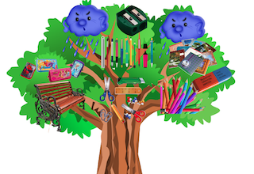 | Как у наших у ворот  Чудо-дерево растёт!  Не цветочки на нём,  Не листочки на нём.  А вилки и ложки  И даже поварёшки.  Вот тарелки, вот кастрюли,  Сковородки и пилюли,  И чашки, и стаканы,  И птицы - пеликаны.  Вот такое чудо-дерево! | Как у наших …  … растёт!  Не … на нём,  Не … на нём.  А … и …  И даже поварёшки.  Вот …, вот кастрюли,  … и пилюли,  И …., и ….,  И … - пеликаны.  Вот такое …!
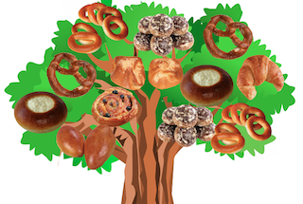 | Как у наших у ворот  Чудо-дерево растёт!  Не цветочки на нём,  Не листочки на нём.  А булки и плюшки  И сдобные ватрушки.  Вот баранки, вот сушки,  Вот бублики и галушки,  И пряники, и пироги,  И сахарные крендельки.  Вот такое чудо-дерево! | Как у наших …  … растёт!  Не … на нём,  Не … на нём.  А … и …  И сдобные … .  Вот …, вот … ,  Вот … и галушки,  И …., и ….,  И сахарные крендельки.  Вот такое …!
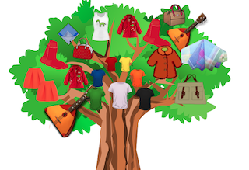 | Как у наших у ворот  Чудо-дерево растёт!  Не цветочки на нём,  Не листочки на нём.  Футболки и майки  И весёлые балалайки.  Вот куртки и шубки,  Вот летние юбки,  И сумки, и носочки,  И красивые платочки.  Вот такое чудо-дерево! | Как у наших …  … растёт!  Не … на нём,  Не … на нём.  … и …  И весёлые … .  Вот … и … ,  Вот летние … ,  И …., и ….,  И красивые платочки.  Вот такое …!
 | Как у наших у ворот  Чудо-дерево растёт!  Не цветочки на нём,  Не листочки на нём.  А карандаши и ручки  И даже проливные тучки.  Вот точилки , вот пеналы,  Вот тетради и журналы,  И ластики, и линейки,  И садовые скамейки.  Вот такое чудо-дерево! | Как у наших …  … растёт!  Не … на нём,  Не … на нём.  А … и …  И даже проливные … .  Вот …, вот … ,  Вот … и … ,  И …., и ….,  И садовые … .  Вот такое …!
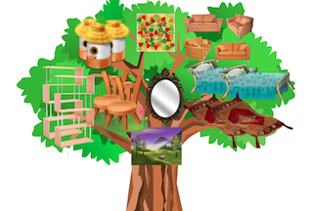 | Как у наших у ворот  Чудо-дерево растёт!  Не цветочки на нём,  Не листочки на нём.  А диваны и стулья  И пчелиные ульи.  Вот кровати, вот столы,  Вот пушистые ковры,  И картины, витражи,  Зеркала и стеллажи .  Вот такое чудо-дерево! | Как у наших …  … растёт!  Не … на нём,  Не … на нём.  А … и …  И пчелиные … .  Вот …, вот столы,  Вот пушистые … ,  И …., и витражи,  … и …. .  Вот такое …!
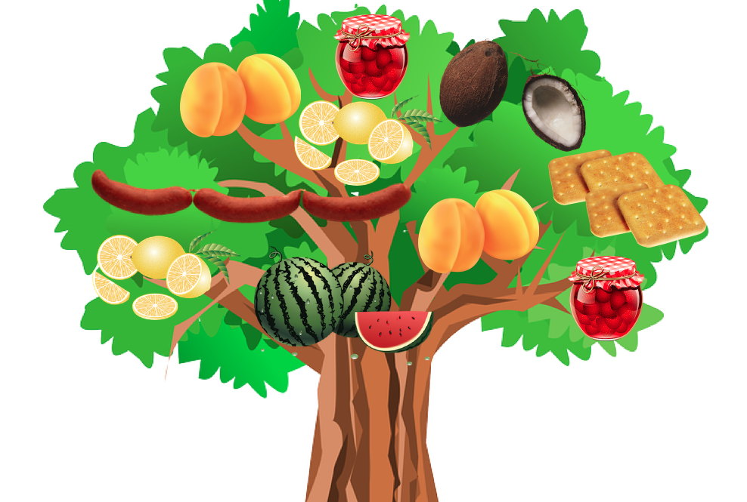 | Как у наших у ворот  Чудо-дерево растёт!  Не цветочки на нём,  Не листочки на нём.  А напитки да фрукты  И разные продукты.  Вот арбузы и кокосы,  Вот лимоны, абрикосы,  И сосиски, и печенье  И клубничное варенье.  Вот такое чудо-дерево! | Как у наших …  … растёт!  Не … на нём,  Не … на нём.  А напитки да …  И разные … .  Вот … и … ,  Вот лимоны, …. ,  И сосиски, и ….,  И клубничное ….  Вот такое …!

- Используемые источники (печатные и интернет-ресурсы)

http://lisyonok.ucoz.ru/_ld/0/31564.png
http://kob.in.ua/panteizm/foto/rald_uoldo_emerson.jpg
http://qoo.by/n5S
https://www.youtube.com/watch?v=oj7uHUFPKZ4
http://kladraz.ru/images/0-6.jpg
http://ejka.ru/uploads/images/4/f/d/7/8/18d362b631.jpg
http://audioskazki.net/wp-content/gallery/chukovsky/krokodil/0041.jpg
http://www.perunica.ru/uploads/posts/2014-04/1396804003_chukovskij-s-detmi.jpg http://img1.liveinternet.ru/images/attach/c/8/126/16/126016553_4514961_goryachim_obsheniem_.jpg
http://kupidonia.ru/images/quiz/photo/big/1718_1.jpg

